Scenariusz 3

Temat: Jak prawidłowo przekraczać jezdnię: światła, pasy, wiadukty, przejścia podziemne.

Cel zajęć:
Wdrażanie do umiejętnego przechodzenia przez jezdnię w miejscach wyznaczonych.

Przebieg zajęć:
- Rozmowa z dziećmi na temat:
- Gdzie przekraczamy jezdnię? (na przejściach z sygnalizacją i bez sygnalizacji świetlnej, idąc przez wiadukt, tunel, przejście podziemne)
- Gdzie spotkaliście się z takimi przejściami?
- Pokaz ilustracji dzieci przed przejściem dla pieszych z sygnalizacją świetlną
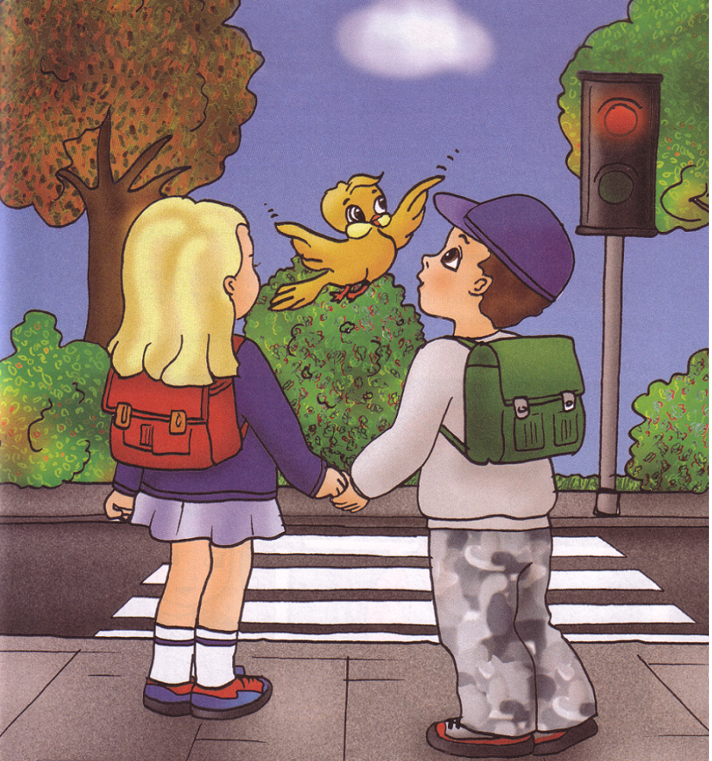
Źródło: Yvonne Iversen, „Bezpieczna droga do szkoły”, Klasy I-III, Wyd. Seneka 2007 r.
- Jak powinny zachować się dzieci przy przejściu na druga stronę ulicy? (zatrzymać się w bezpiecznej odległości od jezdni; nawet, gdy pali się zielone światło, należy rozejrzeć się wokół siebie, bo nie wszyscy przestrzegają przepisów ruchu drogowego)
- Kiedy możemy przejść na drugą stronę jezdni? (jeżeli nie widzimy przeszkód i zapali się zielone światło)
- Kiedy nie możemy przechodzić przez jezdnię?
- Odczytanie przez nauczyciela wiersza „Gdy zamierzam przejść przez ulicę”:
„Gdy zamierzasz przejść przez ulicę”
Na chodniku przystań bokiem.
Popatrz w lewo bystrym okiem.
Skieruj w prawo wzrok sokoli.
Znów na lewo spójrz powoli.
Jezdnia wolna – więc swobodnie
mogą przez nią przejść przechodnie."
Wanda Chotomska
(Źródło: H. Gutowska, B. Rybnik, „Bezpieczna droga do szkoły”, cz. I, Wyd. Grupa Image sp. z.o.o ,
Wydanie IV, Warszawa 2002 r.)
- Co obowiązuje nas, jeżeli będziemy przechodzić przez pasy jeżeli nie ma sygnalizacji świetlnej? (musimy rozejrzeć się, czy w pobliżu nie znajduje się pojazd poruszający się po drodze)
- Jak należy przejść na drugą stronę jezdni? (zatrzymać się na skraju jezdni, popatrzeć w lewo, popatrzeć w prawo i znów w lewo; jeśli nic nie jedzie, można przejść przez jezdnię)
Zwracamy uwagę, że przez jezdnię przechodzimy zdecydowanie i energicznie, ale z zachowaniem ostrożności. Podczas przechodzenia przez jezdnię nie zwalniać kroku, nie zatrzymywać się bez potrzeby i nie przebiegać.
- Pokaz ilustracji z przejściami nadziemnymi i podziemnymi.
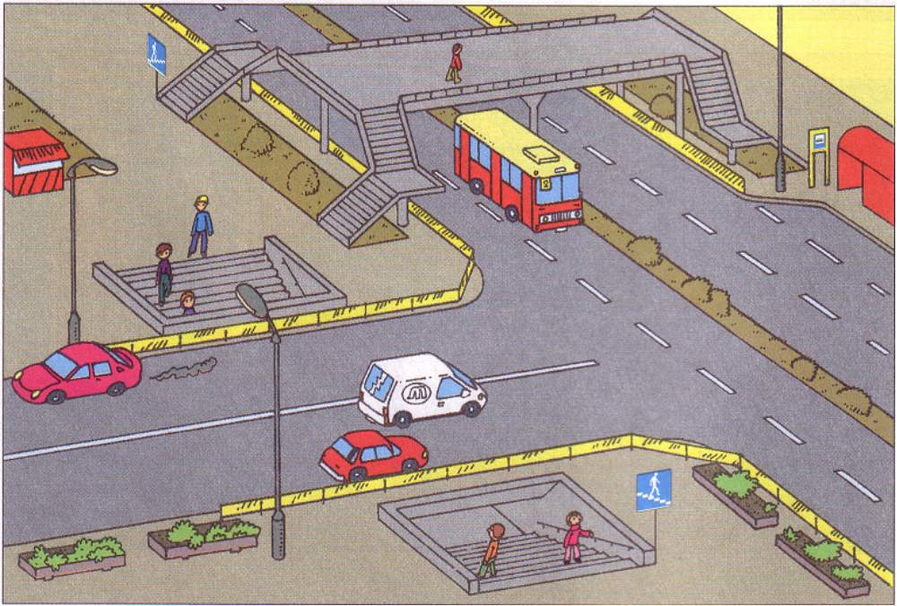

Źródło: H. Gutowska, B. Rybnik, „Bezpieczna droga do szkoły” cz. I, Wyd. Grupa Image sp. z.o.o.,
Wydanie IV, Warszawa 2002 r.

Nauczyciel wyjaśnia, że na drogach, gdzie panuje duży ruch, buduje się przejścia dla pieszych nad jezdnią i pod ziemią. Takimi przejściami można bezpiecznie przejść przez jezdnię.
- Wskaż na rysunku przejście nadziemne i podziemne.
Zwrócenie uwagi dzieciom, że wchodzenie na jezdnię w pobliżu przejść nadziemnych
i podziemnych jest zabronione.

Rozwiązanie karty pracy nr 1.
Ustalenie kolejności prawidłowego przejścia przez jezdnię.
- Podsumowanie zajęć:
- O czym musimy pamiętać przechodząc przez jezdnię? (przed przejściem zatrzymaj się, rozejrzyj się, nie wbiegaj na jezdnię, zdecydowanie przechodź przez jezdnię, dostosuj się do sygnalizacji świetlnej)

Praca domowa:
Naucz się na pamięć wiersz „Gdy zamierzasz przejść przez ulicę”

Karta pracy nr 1.
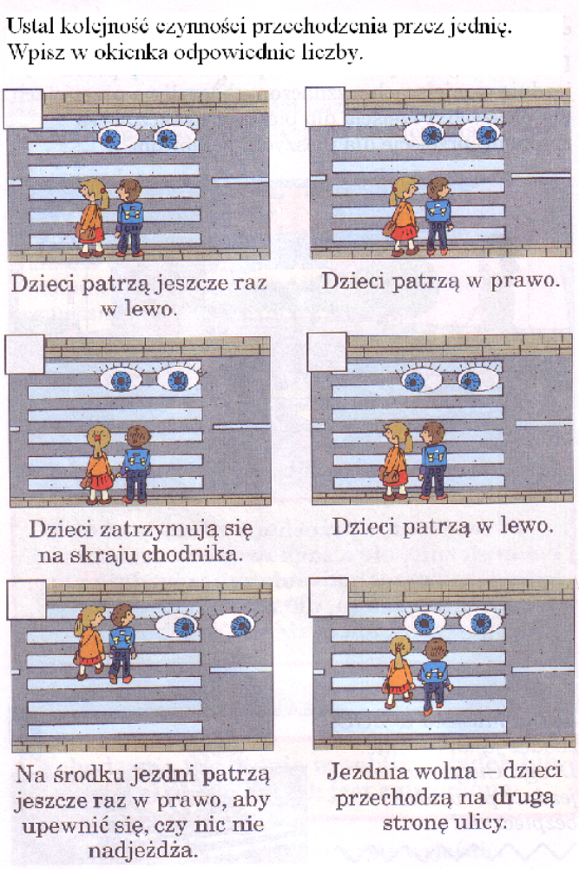
Źródło: H. Gutowska, B. Rybnik, „Bezpieczna droga do szkoły” cz. I, Wyd. Grupa Image sp. z.o.o.,
Wydanie IV, Warszawa 2002 r.

